Министерство образования и науки Российской Федерации
Федеральное‌ ‌государственное‌ ‌бюджетное‌ ‌образовательное‌ ‌учреждение‌
высшего‌ ‌образования‌
«Пермский национальный исследовательский
политехнический университет»
Кафедра «Информационные технологии и автоматизированные системы»

ОТЧЁТ
по лабораторной работе №1
Дисциплина: «ООП»
Тема: Выполнение программы простой структуры. Вычисление выражений с использованием стандартных функций
Вариант 12

Выполнил работу
студент группы ИВТ-22-2б
Мельников Г. В.

Проверила
Доцент кафедры ИТАС
Викентьева О. Л.

Пермь, 2023
Цель работы
1) Выполнение простой программы в системе программирования MS Visual Studio
2) Приобретение навыков в записи выражений на языке C# и в использовании стандартных функций.
Постановка задачи
1. Для задачи 1 определить тип заданных выражений и найти их значения.
2. Составить систему тестов и вычислить полученное выражение для нескольких значений Х, определить при каких Х выражение не может быть вычислено.
3. Для задачи 2 записать выражение, зависящее от координат точки X1 и Y1 и принимающее значение TRUE, если точка принадлежит заштрихованной области, и FALSE, если не принадлежит.
4. Составить систему тестов и вычислить полученное выражение для нескольких точек, принадлежащих и не принадлежащих заштрихованной области.
5. Для задачи 3 вычислить значение выражения, используя различные вещественные типы данных (float и double).
6. Результаты всех вычислений вывести на печать.
7. Объяснить полученные результаты.
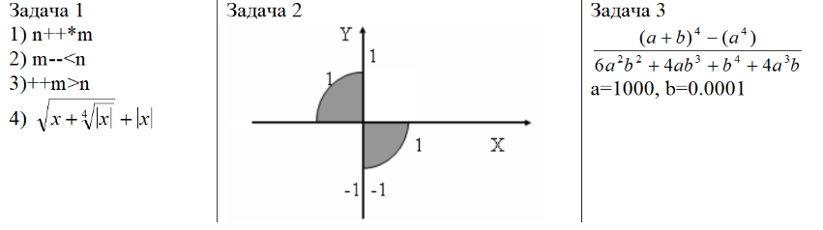
Анализ задач
- Определение типов заданных выражений:
- целый (int);
- логический (bool);
- числовой, с плавающей точкой (double, float).
2. В первой задаче x должен подходить под условия: x >= 0 или x = -1, иначе получить ответ невозможно.
2. Так как во второй задаче дана окружность без первой и третьей четвертей, то координаты должны удовлетворять условиям: x²+y² <=1 и x * y <= 0.
3. В третьей задаче при одних и тех же входных данных, точность ответа при использовании double выше, чем при использовании float.
Блок-схемы
Задача 1:

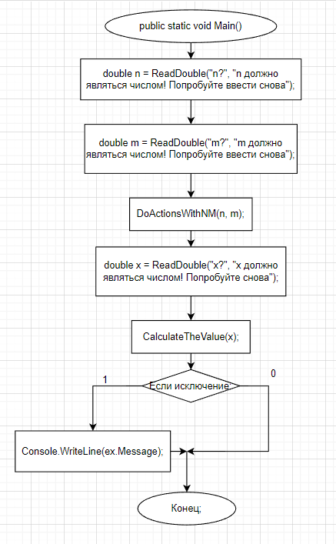
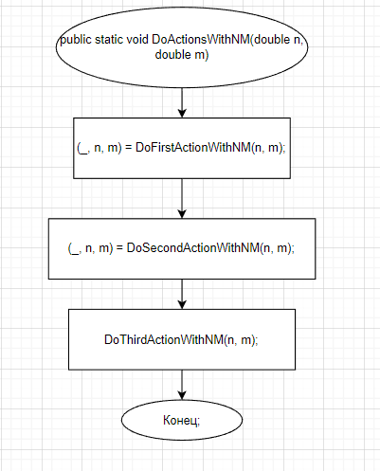
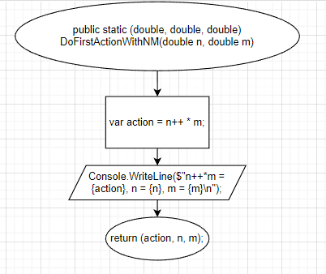
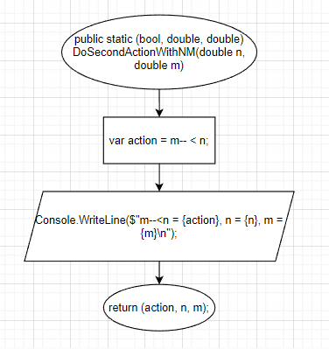
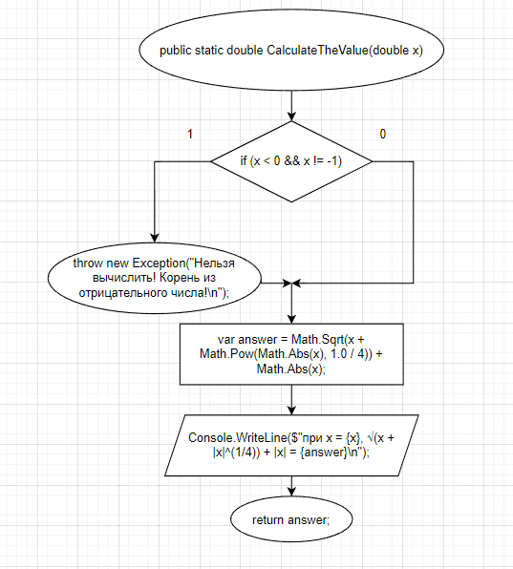

Задача 2:
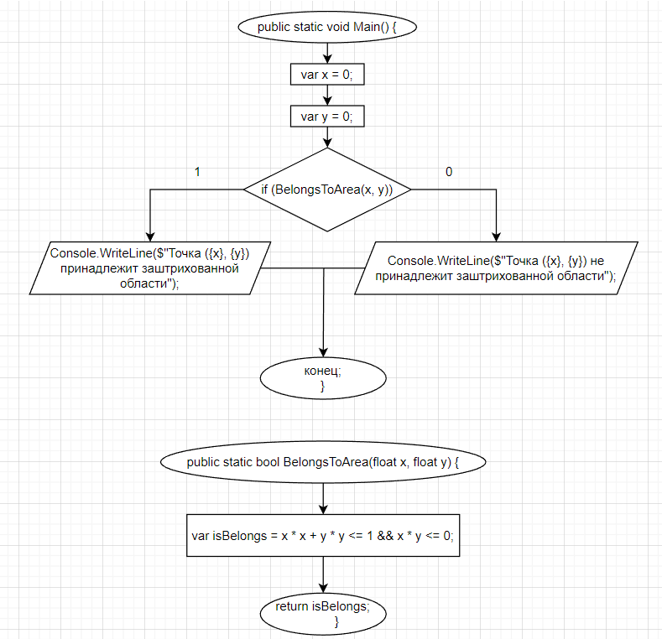

Задача 3:
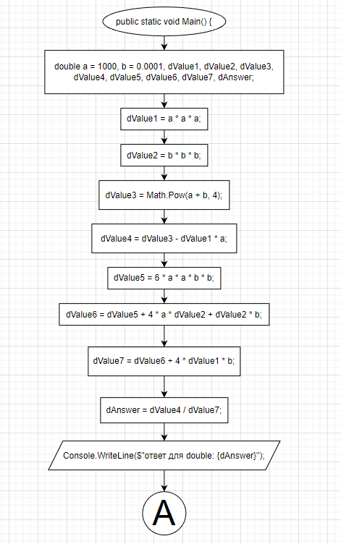
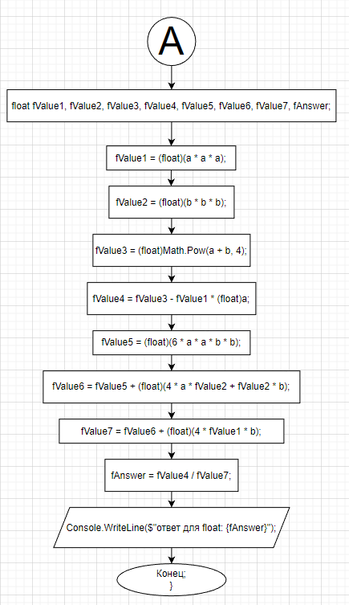
Решения программ
Задача 1:
using static UserInput.CustomConsoleInput;

namespace Task1
{
public class Program
{
public static void Main()
{
double n = ReadDouble("n?", "n должно являться числом! Попробуйте ввести снова");
double m = ReadDouble("m?", "m должно являться числом! Попробуйте ввести снова");
DoActionsWithNM(n, m);

double x = ReadDouble("x?", "x должно являться числом! Попробуйте снова");
try
{
CalculateTheValue(x);
}
catch(Exception ex)
{
Console.WriteLine(ex.Message);
}
}

public static void DoActionsWithNM(double n, double m)
{
(_, n, m) = DoFirstActionWithNM(n, m);
(_, n, m) = DoSecondActionWithNM(n, m);
DoThirdActionWithNM(n, m);
}

public static (double, double, double) DoFirstActionWithNM(double n, double m)
{
var action = n++ * m;
Console.WriteLine($"n++*m = {action}, n = {n}, m = {m}\n");
return (action, n, m);
}

public static (bool, double, double) DoSecondActionWithNM(double n, double m)
{
var action = m-- < n;
Console.WriteLine($"m--<n = {action}, n = {n}, m = {m}\n");
return (action, n, m);
}

public static (bool, double, double) DoThirdActionWithNM(double n, double m)
{
var action = ++m > n;
Console.WriteLine($"++m>n = {action}, n = {n}, m = {m}\n");
return (action, n, m);
}

public static double CalculateTheValue(double x)
{
if (x < 0 && x != -1)
{
throw new Exception("Нельзя вычислить! Корень из отрицательного числа!\n");
}
var answer = Math.Sqrt(x + Math.Pow(Math.Abs(x), 1.0 / 4)) + Math.Abs(x);
Console.WriteLine($"при x = {x}, √(x + |x|^(1/4)) + |x| = {answer}\n");
return answer;
}
}
}
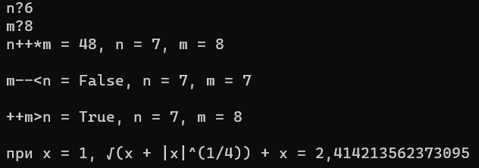
Задача 2:
namespace Task2 {
public class Program {
public static void Main() {
var x = 0;
var y = 0;
if (BelongsToArea(x, y)) {
Console.WriteLine($"Точка ({x}, {y}) принадлежит заштрихованной области");
}
else {
Console.WriteLine($"Точка ({x}, {y}) не принадлежит заштрихованной области");
}
}
public static bool BelongsToArea(float x, float y) {
var isBelongs = x * x + y * y <= 1 && x * y <= 0;
return isBelongs;
}
}
}
Задача 3:
namespace Task3 {
public class Program {
public static void Main() {
double a = 1000, b = 0.0001, dValue1, dValue2, dValue3, dValue4, dValue5, dValue6, dValue7, dAnswer;
dValue1 = a * a * a;
dValue2 = b * b * b;

dValue3 = Math.Pow(a + b, 4);
dValue4 = dValue3 - dValue1 * a;

dValue5 = 6 * a * a * b * b;
dValue6 = dValue5 + 4 * a * dValue2 + dValue2 * b;
dValue7 = dValue6 + 4 * dValue1 * b;

dAnswer = dValue4 / dValue7;

Console.WriteLine($"ответ для double: {dAnswer}");

float fValue1, fValue2, fValue3, fValue4, fValue5, fValue6, fValue7, fAnswer;
fValue1 = (float)(a * a * a);
fValue2 = (float)(b * b * b);

fValue3 = (float)Math.Pow(a + b, 4);
fValue4 = fValue3 - fValue1 * (float)a;

fValue5 = (float)(6 * a * a * b * b);
fValue6 = fValue5 + (float)(4 * a * fValue2 + fValue2 * b);
fValue7 = fValue6 + (float)(4 * fValue1 * b);

fAnswer = fValue4 / fValue7;

Console.WriteLine($"ответ для float: {fAnswer}");
}
}
}
